**石碑（いしぶみ）にみる秋高史**

**秋田医学校（甲種医学校）跡**

秋田医学校（甲種医学校）の母体は明治八年に発足した乙種医学校である。当時の医学校制度では三年程度の乙種医学校と四年程度の甲種医学校があり、甲種医学校の方がより高度な教育が行えるため、卒業者は無試験で医術開業免許が取得できる制度であった。そのため明治十二年に乙種医学校の病院長兼教授に就任した吉田貞準は甲種昇格を目指し、設備・人員の整備に努め、明治十六年に秋田医学校（甲種医学校）としての開校にこぎつけたのである。

　その後、明治十九年、二十年に卒業生を送り出し、本県の医師養成に大きく貢献したが、財政難を理由に明治二十一年に廃校になり、校舎は秋田中学校（現秋田高校）に移管された。

　その校舎は西洋風の白ペンキ塗のハイカラな造りで市民に親しまれた。

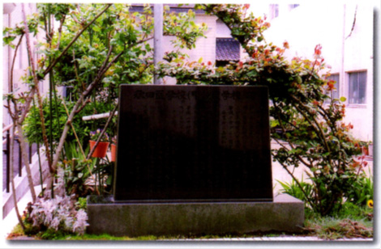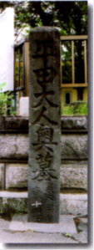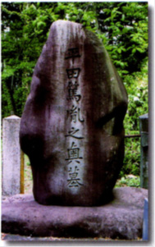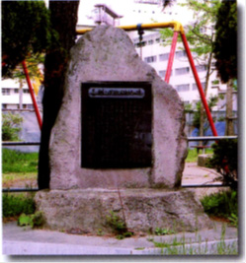

注１）秋田医学校の卒業生は80名。その１人に大正14（1925）～昭和2（1927）年に陸軍軍医総監であった中村緑野（ろくや）がいる。森鴎外の知遇を得たという。妻康子は画家藤田嗣治の妹。

　２）この校舎（明治21年４月より）は中通小学校・東北森林管理局の向かいにあった。江戸時代には佐竹東家があったところ。東根小屋町通りは参勤交代の道路。

　３）校友会歌の「古きいらかの面影を、偲べば胸に…」の一節はこの校舎からとったもの。

　４）昭和11年12月、手形の新校舎に移ったあと、この地には秋田赤十字病院が上中城町（現千秋矢留町）から移転してきた。昭和14年のこと。

**贈**

（裏面）

平成元年十二月

元県立秋田女子医学専門学校教授

日本産婦人科学会功労会員

医学博士　神保恒春

**秋田医学校（甲種医学校）跡碑**

**所在地　秋田市中通六丁目1－24　おーくらクリニック敷地内**

天保十四年

閏

癸卯　九月十一日

（裏面）

**平田篤胤大人奥墓 うしおくつき**

**是ヨリ**

**東十四丁**

注１) 平田篤胤の墓地は昭和９年５月に国の史跡に指定された。

　２）篤胤の没年天保14年は西暦1843年。1943（昭和18）年は篤胤没後百年祭の年で、学校創

　　　立70周年の年でもあった。昭和20年⑤卒の卒業五十周年記念誌『遊楽』には昭和18年8

　　　月24日「平田篤胤に関する講話あり」､10月10日「学校創立70周年記念式典挙行」とある。

　　　しかし、戦時下であったため、70周年の記念事業は簡素な式典以外は行われなかった。

　３）秋田中学と秋田鉱山専門学校の間には公道があった。現在は大学構内。この道標はその入口に

　　　建てられたもの。手形校舎の生徒たちは教師に引率されて参拝に訪れた。

**平田篤胤之奥墓 おくつき**

**所在地　秋田市手形大沢**

**所在地　秋田市手形学園町　秋田大学正門脇**

注１)校友会歌の｢踏め楢山の原の土、空縫う球に光あり…｣の｢楢山の原｣はこのグラウンドのこ

　　　と。秋田県の近代スポーツ発祥の地。

　２)当時は中通病院前(東側)の道路はなくグラウンドは南通築地３丁目まで続いていた。東の端

　　　は現在の大野小児科医院・広幡歯科医院の辺りであった。

**所在地　秋田市南通みその町3-15**

**中通総合病院敷地東南隅**

**史跡**

**楢山グラウンドの碑**

　この地一体は県立秋田中学校の運動場として計画され、加えて市民の体育振興にも資するため三千坪の市有地の提供があり、計一万坪を造成、明治三十四年以来楢山グラウンドとして親しまれた。野球ラグビー陸上ホッケーなど市・県の体育の中心的役割を果し、又地域住民に活用され、同校が昭和十一年手形に移転するまで存続した

　平成元年十月十五日

　秋田市制百周年記念事業

　中通中央地区実行委員会　建立

**史跡楢山グラウンドの碑**

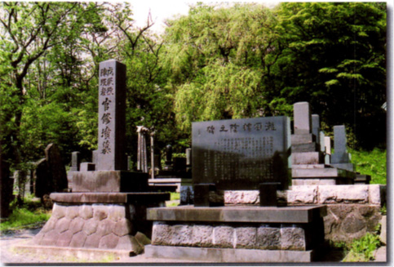

樗陰瀧田哲太郎先生はその一生をジャーナリズムに捧げた明治大正時代の誌界の先駆者　二代に亘る文士の新星を発見育成し　當代文化の進運に寄與した輝く業績は誌史に不滅の金字塔を樹立した　また綜合誌中央公論の創始者として同誌八十余年の傳統と共に先生の名は誌界に君臨している　秋田が生んだ偉大な文化人　樗陰先生の業績はまた長く郷土史を飾るであろう

大正十四年十月二十七日　先生逝くや全文壇を挙げて哀悼　日本小説家協會はその業績と功績を賛えた　春秋四十四

　法名　天真院樗陰朗徹居士

昭和四十四年己酉七月

　　　門弟　木佐木勝撰文

　昭和六十二年丁卯十一月

亡妻の遺志を継ぎ

加賀谷保吉　建之

設楽省一郎　書

風間　伍助　製

（裏面）

注 1) 瀧日樗陰は明治33（1900）年に秋田中学卒業。第二高等学校、東京帝大英文科に進み（２

　　　年に法科に転科）明治37年10月に退学、中央公論社に入社。大正元（1912）年31歳で主

　　　幹に抜擢され、「中央公論」を日本を代表する総合雑誌に育て上げた。

　２）樗陰の長女静江（昭和58年77歳で逝去）の夫がこの碑を建てた加賀谷保吉である。加賀谷

　　　保吉（1900 － 96）は秋田市土崎生まれ、大正7（1918）年秋田中学卒業。早稲田大学を卒

　　　業し、昭和4～12年に旧土崎港町町長、昭和36～38年には県議会議長をつとめた。

　３）本佐木勝（1894 － 1979）は樗陰のもとで「中央公論」の編集を担当し昭和２年に編集長。

　　　昭和４年に退社、改造社をへて戦後は文筆活動に入る。昭和25年に『本佐木日記一瀧田樗陰

　　　とその時代』を上梓した。

**碑之陰樗田瀧**

**所在地　秋田市八橋本町六丁目5-30**

**全良寺境内**

**瀧 田 樗 陰 之 碑**

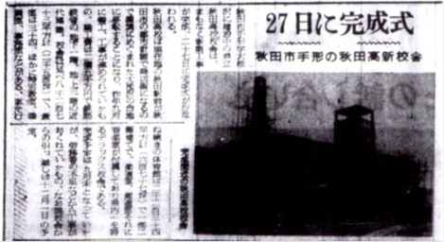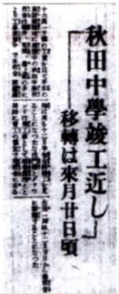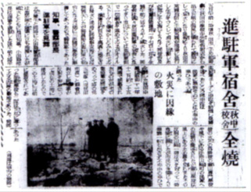**新聞記事にみる校舎の変遷**

昭和36年11月11日付　秋田魁新報

昭和11年11月26日付

秋田魁新報

昭和20年12月6日付 秋田魁新報

右は昭和11年、秋田市手形の秋田県男子師範学校跡地に建設中の新校舎が竣工間近であることを伝える記事。この後、12月24日に秋田市東根小屋町から新校舎に移転した。

▲上は昭和20年12月５日、当時進駐軍に接収されていた校舎が全焼したことを伝える記事。当時、秋田中学は秋田市寺内の帝国石油鉱手養成所（通称石油学校）を代用校舎としていた。

▼下は昭和36年、秋田市手形大松沢に建設中の新校舎が完成間近であることを伝える記事。記事では引っ越しが12月１日の予定となっているが、実際の移転は翌37年３月３日であった。

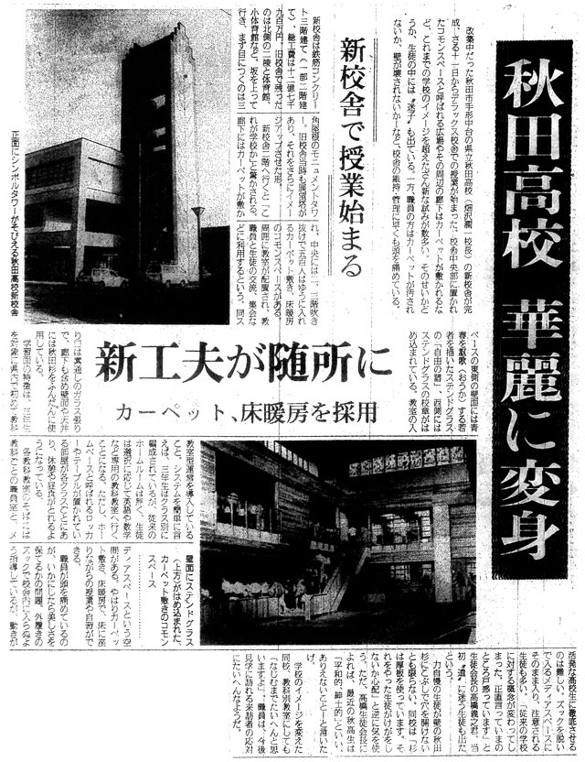

昭和61年9月18日付　秋田魁新報

▲昭和61年、現校舎が完成した時の記事。校舎正面にそびえるシンボルタワー、カーペットを敷いた床暖房付きの吹き抜けコモンスペース、壁面にはめ込まれたステンドグラス、選択科目専用の教科教室とメディアスペースなど従来の学校のイメージを覆す斬新な施設や授業システムを紹介している。